Лабораторна робота №7

**Тема**: Створення запитів для взаємодії в формах, створення головної кнопочної форми.

**Мета**: Навчитись створювати запити для взаємодії в формах, а також головну кнопочну форму з використанням макросів в програмі Microsoft Access.

**Предметна область**: “Перевірка знань студента використовуючи тести”

Порядок виконання:

Для того, щоб створити запит, на вкладці “Create” в блоці “Queries” можна використовувати кноструктор запитів або створювати їх вручну. Для створення запитів на дії будемо використовувати “Query Design”.

Створення запиту:

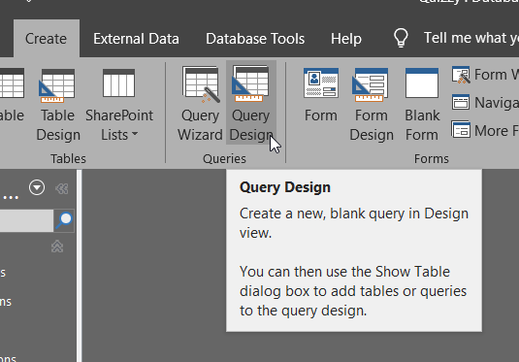

Потім створені запити можна буде використати в якості «Row Source» для того, щоб використати їх в якості джерела даних. Або можна не створювати окремо запити, а створити їх одразу в відповідному полі.

Для початку створимо форму, на якій студент буде обирати обирати предмет тестування та тест для проходження:

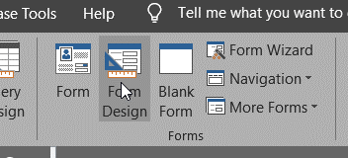

Додаємо елемент List Box, який буде містити назви предметів тестування:

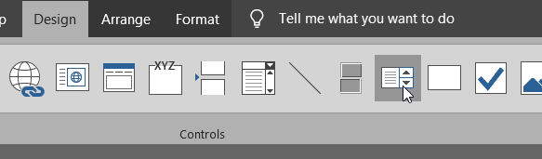

Виставляємо, що значення брати з таблиці:

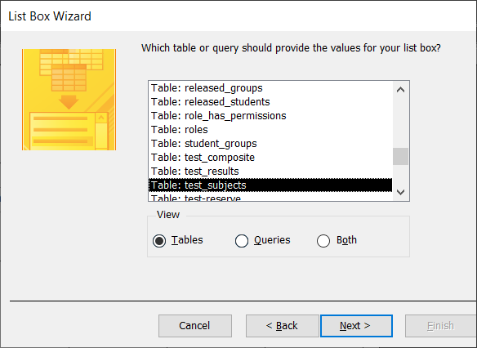

Виставляємо виведення назви предмета:

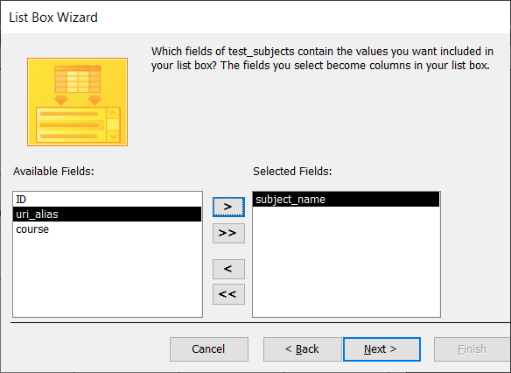

Виставляємо сховування первинного ключа:

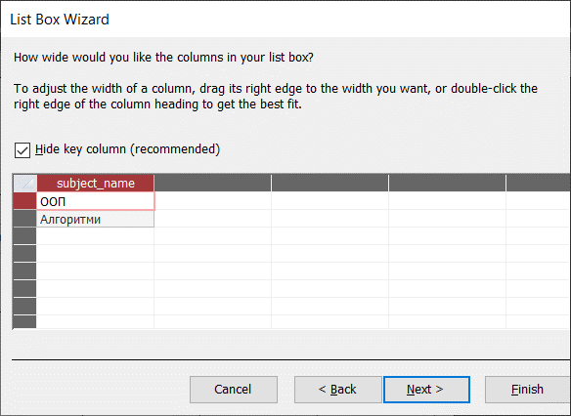

Ставимо назву для випадаючого списку:

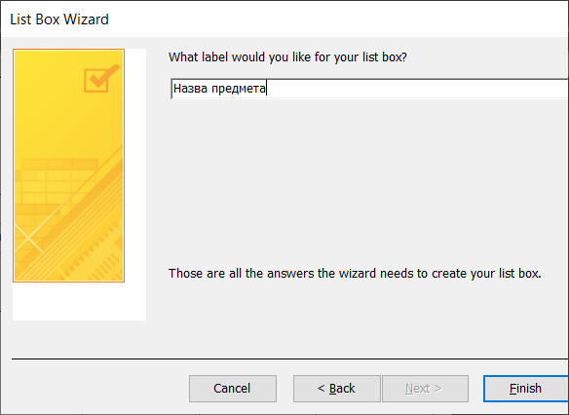

Таким же чином додаємо випадаючий список для назв тестів:

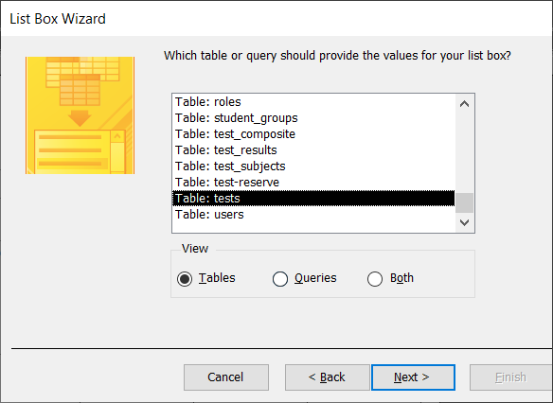

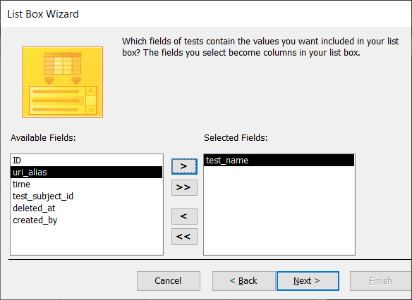

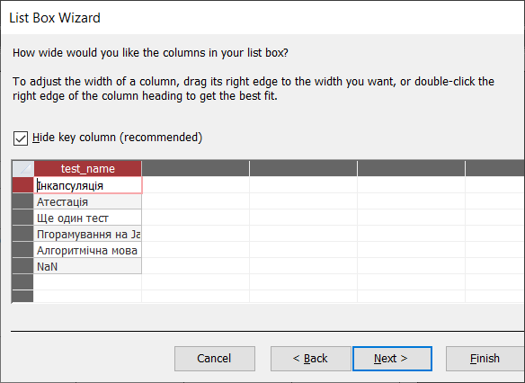

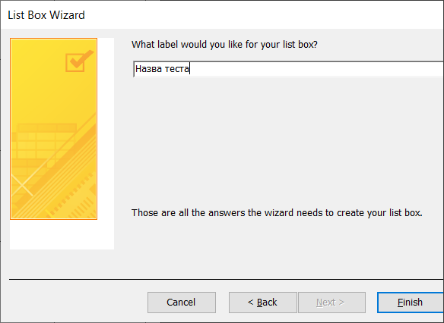

Також не забуваємо перетворити елемент в поле зі списком:

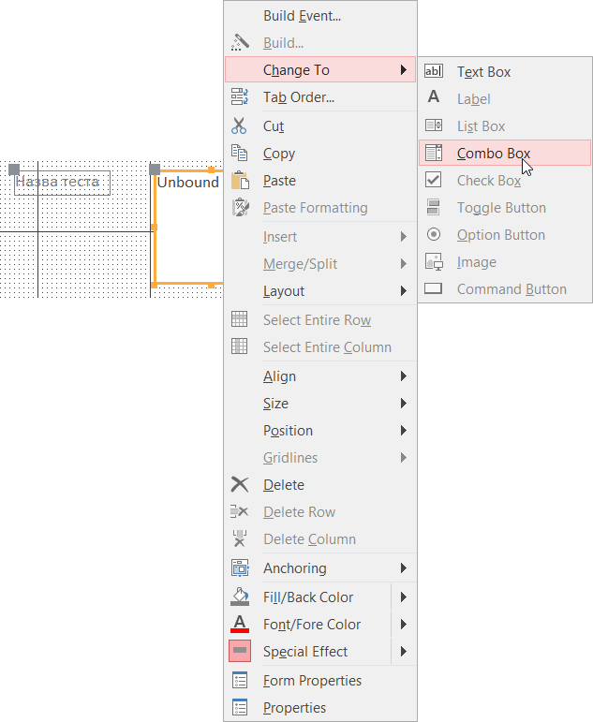

На даному етапі в випадаючі списки виводяться всі записи з таблиці:

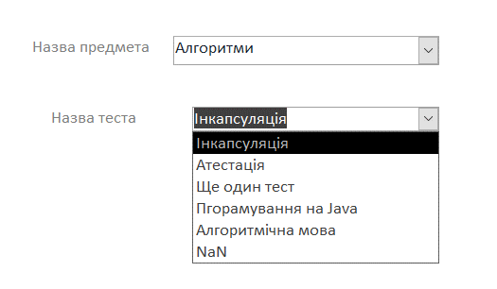

Оберемо другий випадаючий список і відкриємо його властивості.

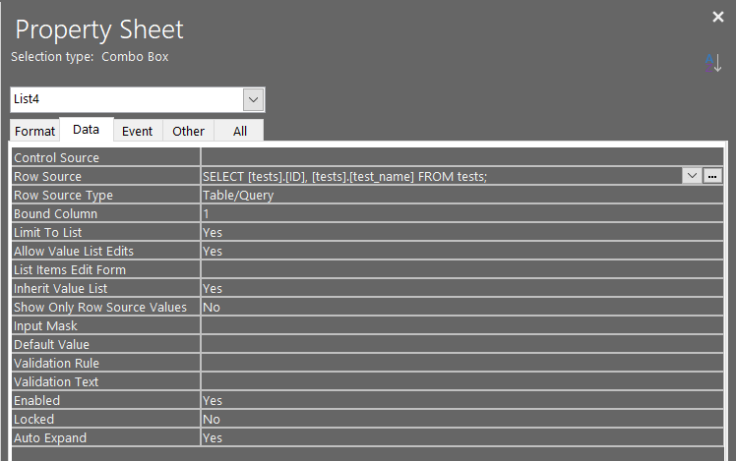

Як бачимо, властивість “Row Source” відповідає за запит для вибірки тестів. Тому, щоб вибирати лише тести, що відносяться до поточно вибраного предмета, змінимо цей запит.

Натиснувши на 3 крапки збоку, відкривається вікно з запитом:

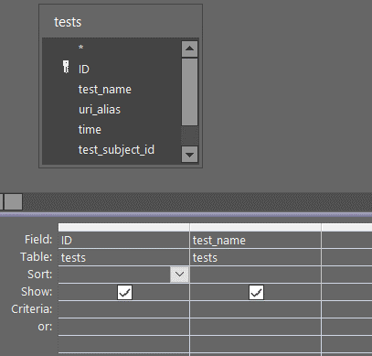

Додамо поле test_subject_id до списку полів, але його не будемо виводити:

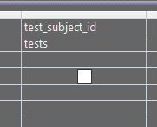

Але ми забули зберегти нашу основну форму, тому збережемо її зараз:

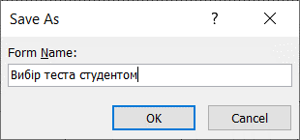

Тепер ми бачимо нашу форму в списку всіх форм:

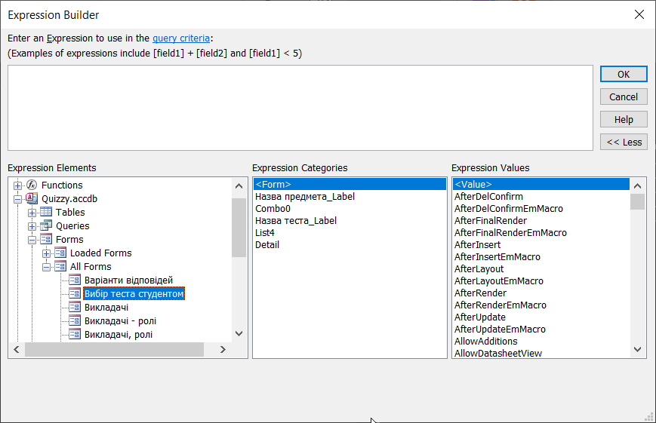

Тепер пропишемо умову фільтрації:

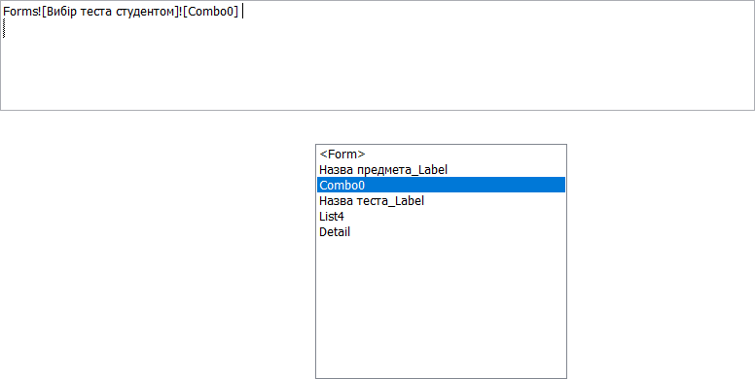

Зберігаємо запит та переходимо на форму:

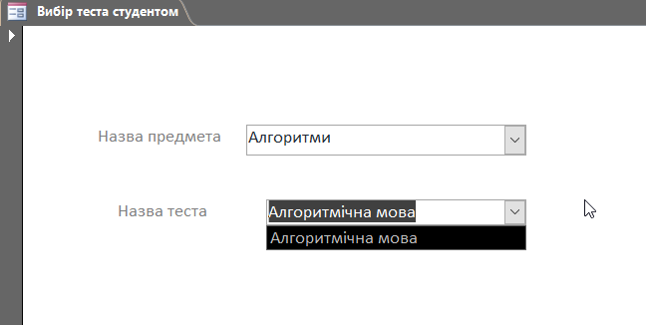

Як бачимо, при виборі предмета «Алгоритми», в списку доступних тестів знаходиться лише тести по цьому предмету.

Але якщо ми змінимо назву предмета на іншу, то список тестів не зміниться:

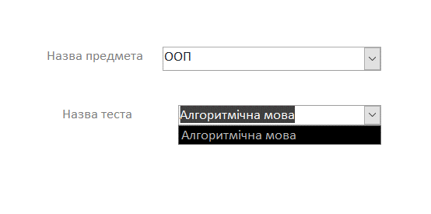

Це відбуваєтсья тому, що СУБД автоматично не оновлює списки при зміні елементів.

Якщо ж ми натиснемо клавішу “Refresh all”, то підгрузяться потрібні тести:

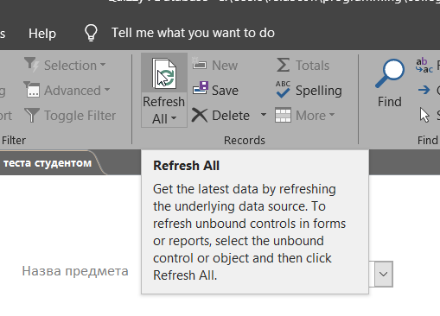

Тепер бачимо пов’язані тести до предмета:

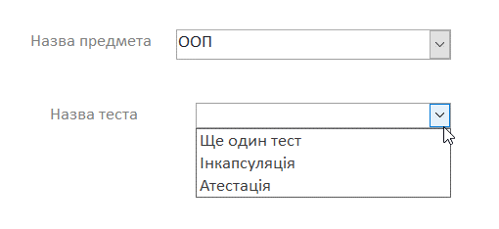

Але при зміні предмета, список тестів не оновлюється, тому потрібно створити макрос на подію оновлення елемента списку предметів.

Обираємо подію оновлення:

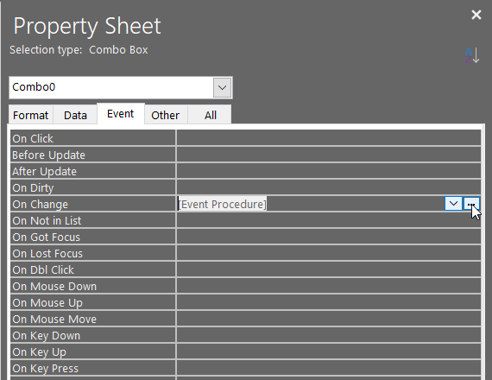

Обираємо побудівник коду:

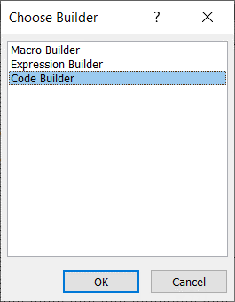

Тепер напишемо, що потрібно викликати команду оновлення для форми, на якій знаходиться поле зі списком:

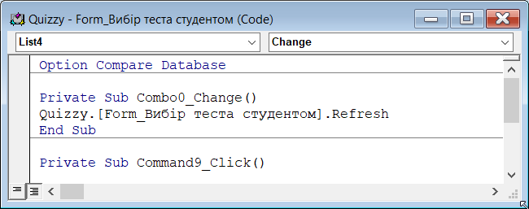

Тепер створимо запит, що буде вибирати тест з набором питань та варіантів відповідей для використання в звіті.

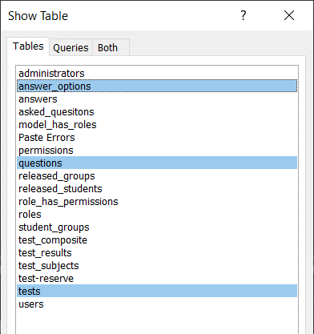

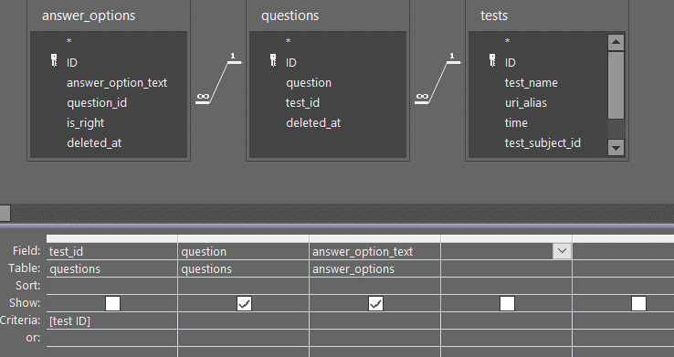

Далі, на основі створеного запита, побудуємо звіт. Обираємо запит в списку всіх та натискаємо на клавішу «Report»:

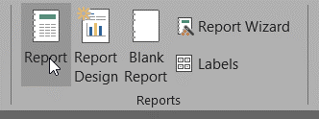

Або ж можна створити звіт за допомогою майстра звітів:

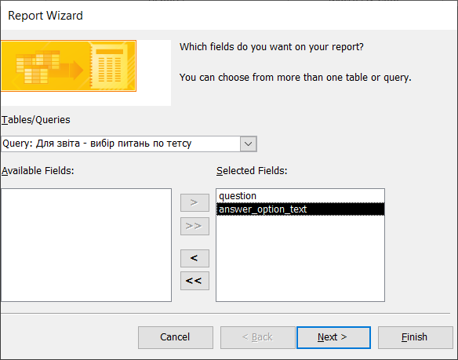

Ставимо групування по питаннях:

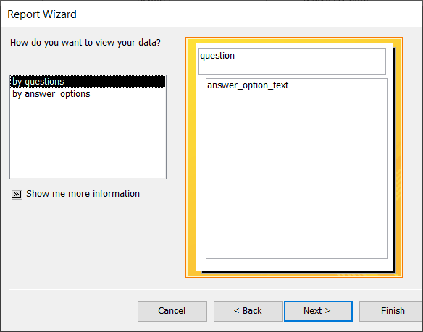

Далі, можемо побачити наш звіт.

Для того, щоб забрати зміну кольорів при чередуванні записів, заходимо в панель властивостей області даних, та виставляємо колір чередування таким же як і основний колір:

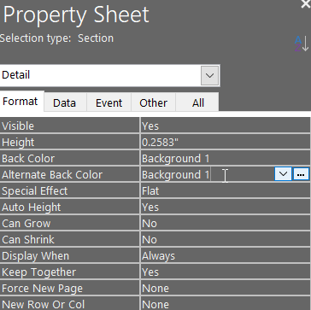

Тепер можемо бачити, що немає чередування:

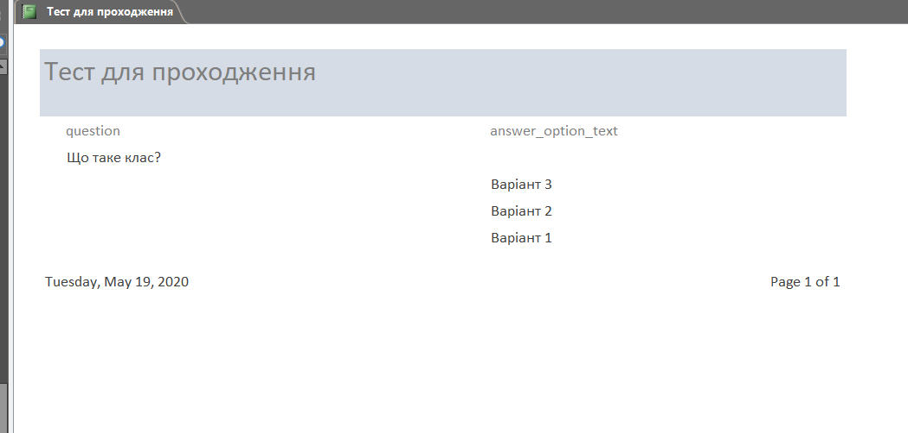

Далі, додамо дію відкривання звіта при натисненні на кнопку:

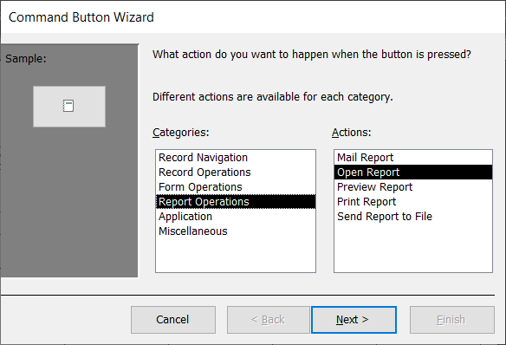

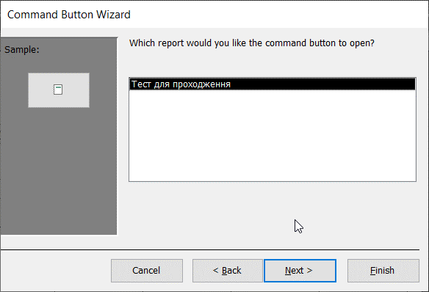

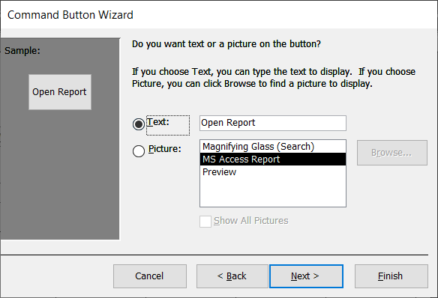

Однак, коли ми запускаємо форму в режимі перегляду, ми не можемо одразу передати значення нашого списку як параметр (простим способом).

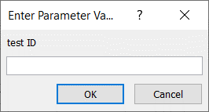

Тому змінимо запит, зробивши його зав’язаним на нашій формі:

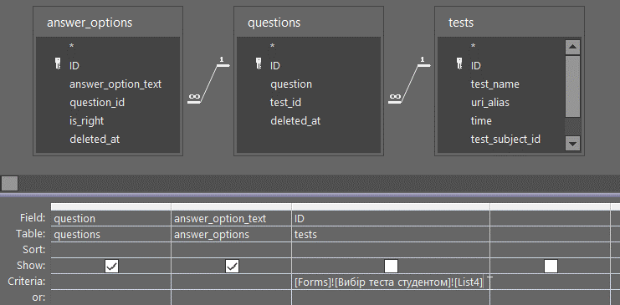

Зберігши запит, перевіримо ще раз чи працює відриття звіта:

Тепер при натисненні на кнопку, відкривається звіт:

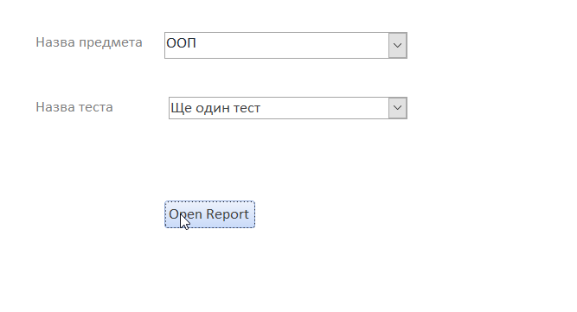

Тепер при натисненні на кнопку, відкривається тест з можливістю друку.

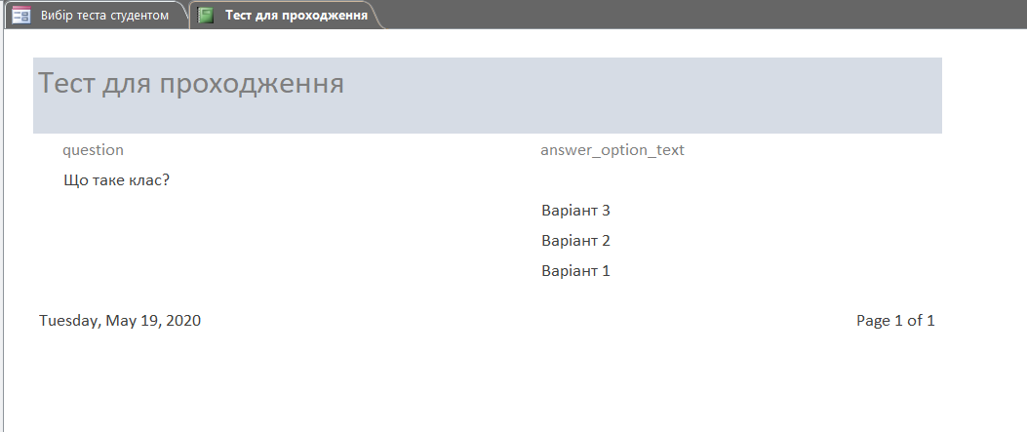

Далі, перейдемо до створення головної кнопочної форми:

Для цього, будемо використовувати диспетчер кнопкових форм. Щоб його додати на панель інструментів, File – Options – Quick access toolbar – шукаємо пункт «Switchboard manager» та додаємо його:

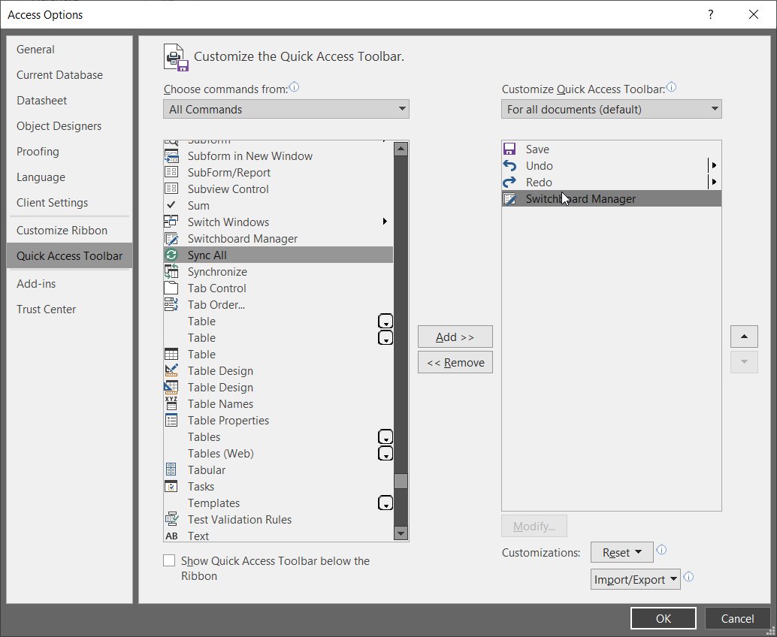

Далі, створимо кнопкову форму:

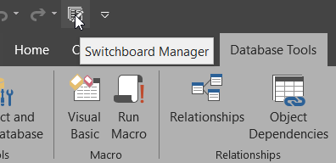

Бачимо повідомлення про те, що в базі немає кнопкової форми:

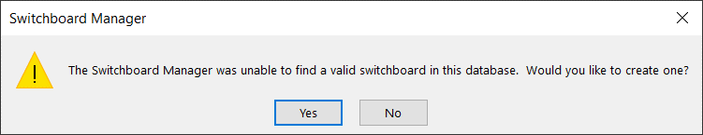

Створюємо потрібні кнопки:

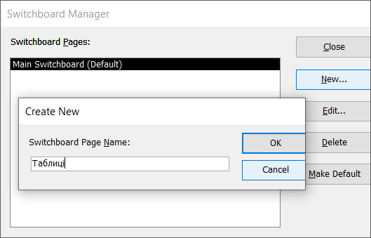

Створимо наступні кнопки:

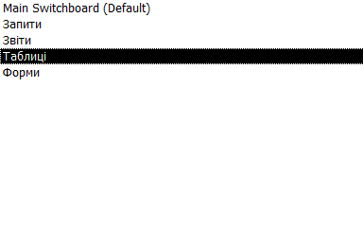

Далі, створимо функціонал для кожного вікна форми:

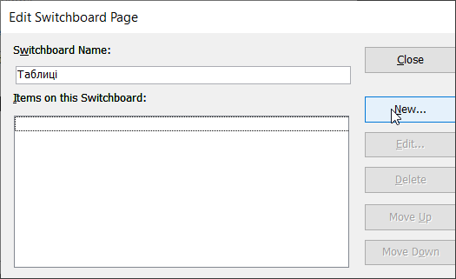

При натисненні на обрану кнопку, будемо запускати відповідний макрос:

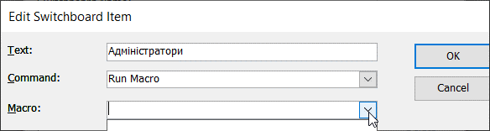

Однак, на даному етапі макросів для роботи з таблицями поки що немає, тому повернемось до цього трохи пізніше.

Заповнимо сторінку «Звіти». Кожна кнопка буде відкривати відповідний звіт:

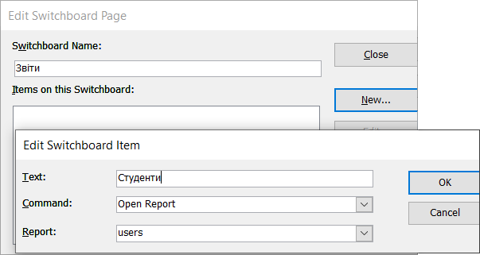

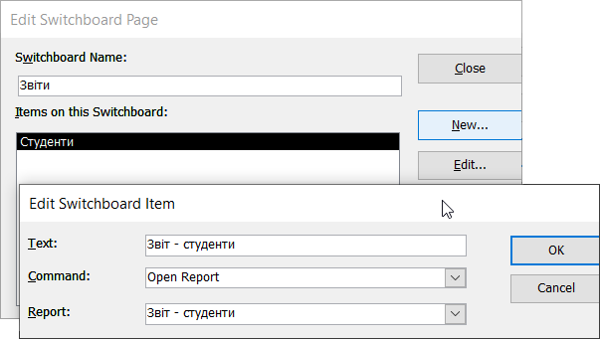

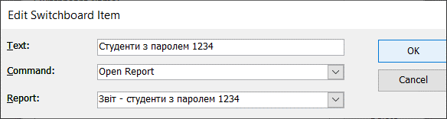

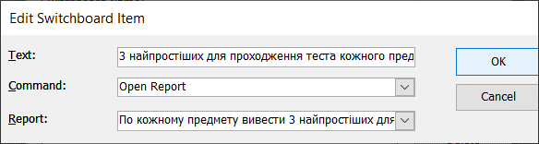

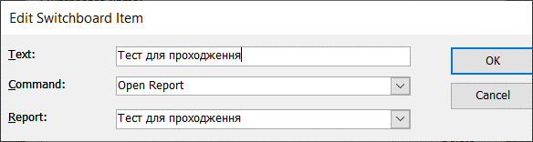

Також додамо кнопку «Назад» для повернення до головної форми:

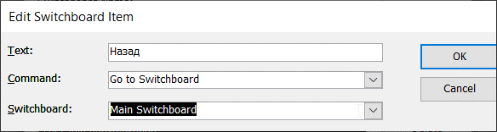

Також налаштуємо головну кнопочну форму (додамо кнопки переходу на інші сторінки):

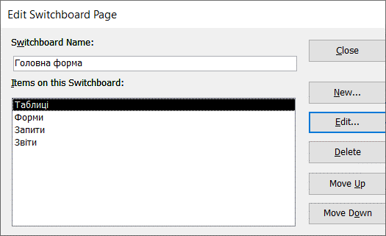

Створювати кноки для переходу можна наступним чином:

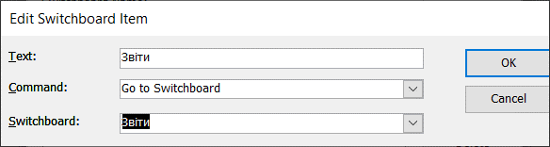

Також додамо кнопку виходу з Access.

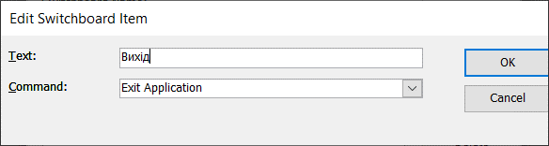

Далі, перейдемо до наповнення сторінки «Форми». Є два можливих варіанта відкриття форми – в режимі лише додавання даних а також в режимі редагування даних. Ми скористаємось другим варіантом:

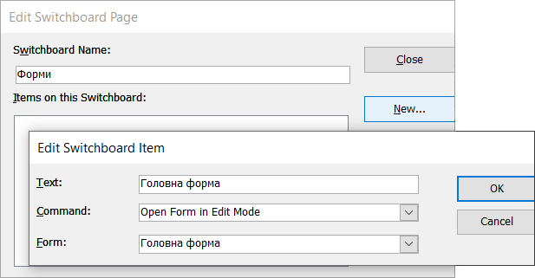

Додаємо наступні елементи на головну форму:

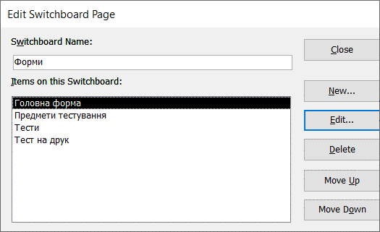

А також не забуваємо про кнопку «Назад»:

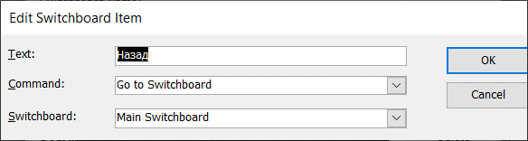

Тепер, можемо подивитись початковий вигляд форми (вона з’явилась в списку усіх форм):

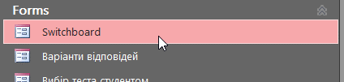

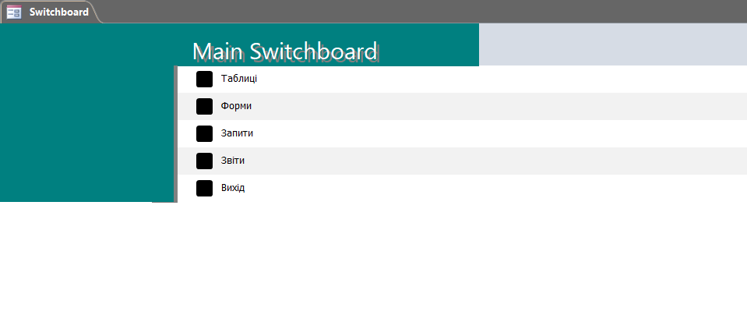

Перейшовши на «Форми», бачимо список форм та можемо їх відкрити:

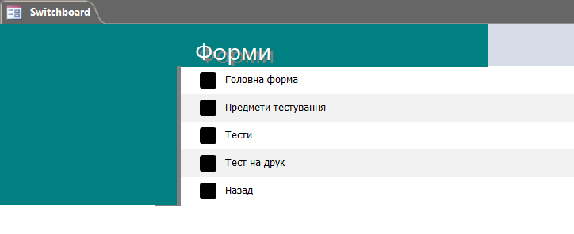

При натисненні на конкретний елемент, відкривається конкретна форма:

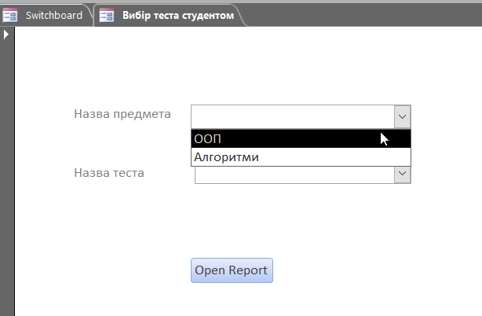

Далі, створимо макроси для відкриття таблиць та запитів:

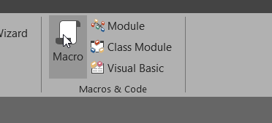

Макрос на відкриття таблиці:

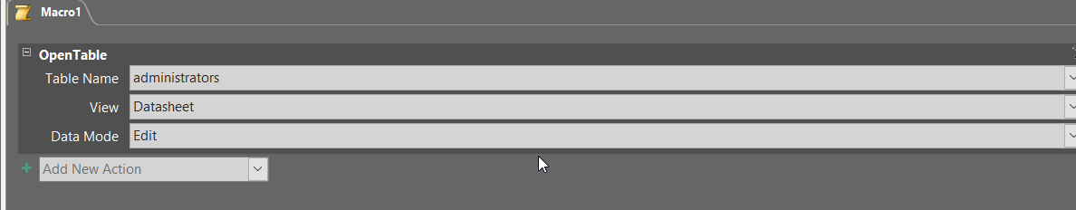

Будемо зберігати їх відповідно з префіксом «table»:

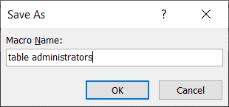

Для інших таблиць, робимо аналогічно.

В результаті, отримуємо набір макросів для відкриття таблиць:

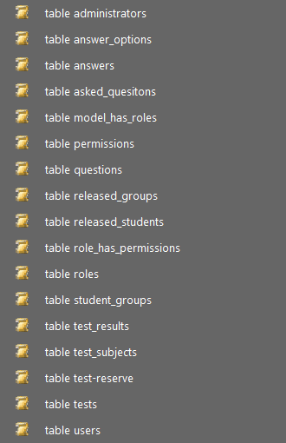

Далі, створюємо макроси на виконання запитів:

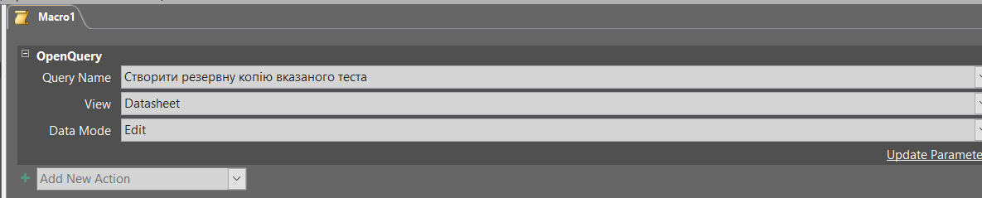

Інші створюємо аналогічно:

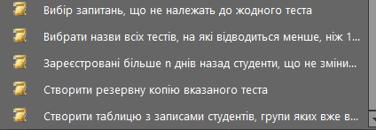

Далі, повернемось до сторінки «Таблиці» головної кнопочної форми та створимо кнопки, що будуть викликати макроси на відкриття таблиць:

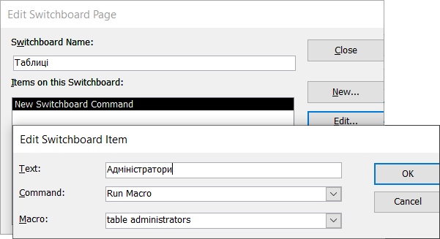

Аналогічно, додаємо інші:

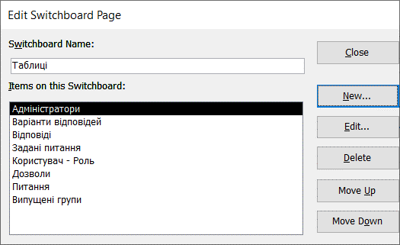

Тепер, при переході на «Таблиці», бачимо список таблиць, які ми задали на попередньому кроці:

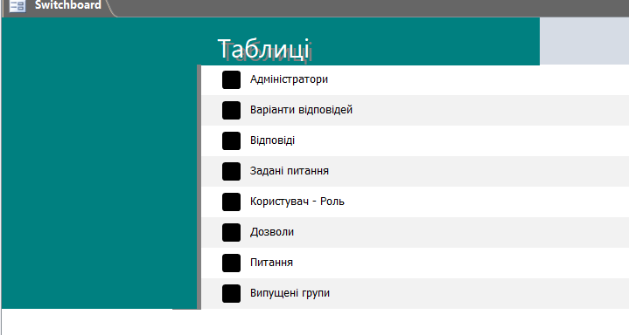

При натисненні на конкретний пункт, відкривається відповідна таблиця:

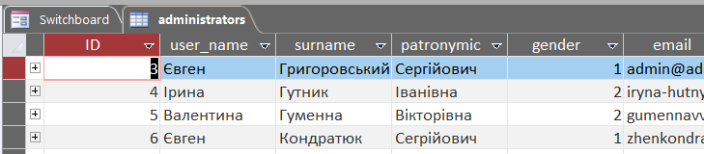

Також встановимо відповідні макроси на виконання для сторінки запитів:

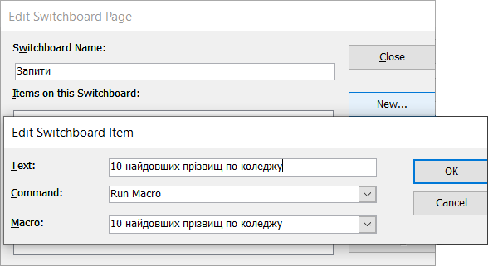

В результаті, отримаємо наступний список:

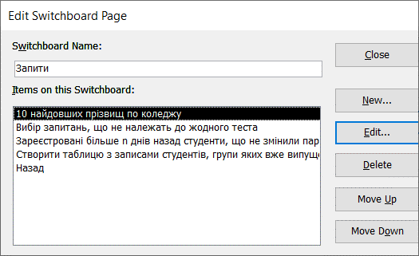

Перейшовши в режим перегляду, бачимо запити:

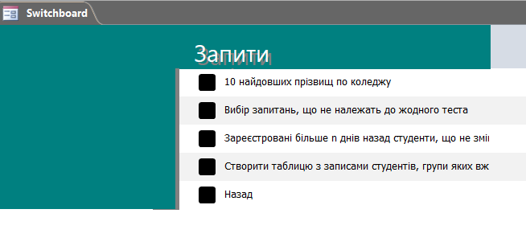

Натиснувши на конкретну кнопку, бачимо, що макрос виконався успішно і запит було виконано:

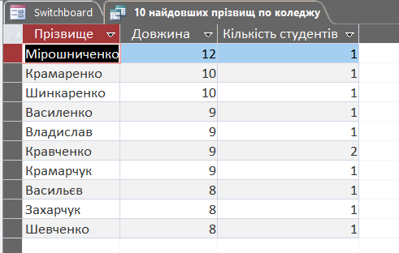

Далі, перейдемо до стилізації нашої форми:

Оформимо наступним чином:

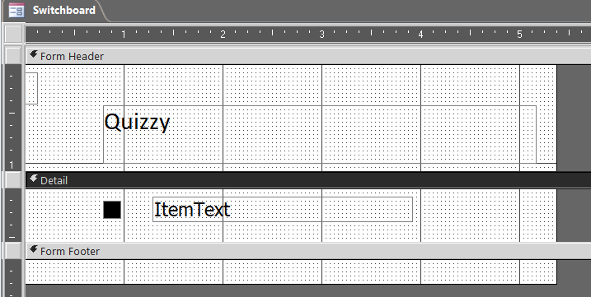

В результаті, форма набуде вигляду:

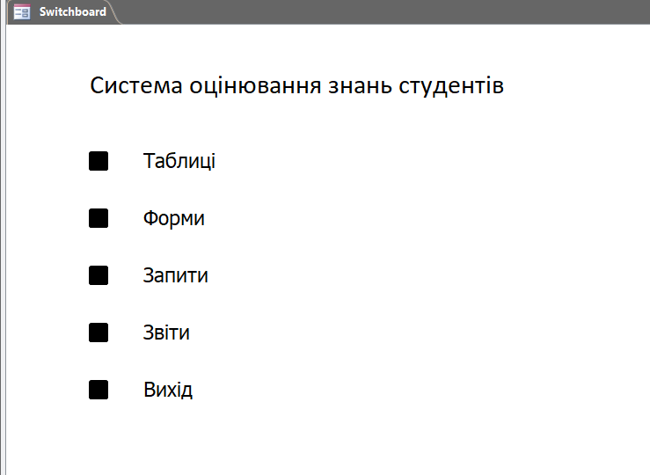

Висновки:

Я навчився створювати запити для взаємодії в формах, а також головну кнопочну форму з використанням макросів в програмі Microsoft Access.